ГУСО «Пружанский районный центр коррекционно-развивающего
обучения и реабилитации»

Консультация для родителей

Тема: «Развитие познавательной активности детей с особенностями развития через элементарную экспериментальную деятельность»

Подготовила: учитель спецкласса
Лухверчик Е.И.

Пружаны, 2018

Развитие познавательной активности через элементарную экспериментальную деятельность

Известный психолог Павел Петрович Блонский писал: “Пустая голова не рассуждает: чем больше опыта, тем больше способна она рассуждать”. Чтобы дать знание детям и наполнить их головы интересным содержанием с детьми проводятся различные опыты: с песком, воздухом, водой, с тенью, с магнитом и т.д.
Проведение экспериментов поможет:
- Расширить представления детей о физических свойствах окружающего мира;
- Познакомить с различными свойствами веществ (твердость, мягкость, сыпучесть, вязкость, плавучесть, растворимость.);
- Познакомить с основными видами и характеристиками движения (скорость, направление);
- Развивать представления об основных физических явлениях (отражение, преломление света, магнитное притяжение)
- Развивать представления детей о некоторых факторах среды (свет, температура воздуха и её изменчивость; вода-переход в различные состояния: жидкое, твердое, газообразное их отличие друг от друга; Воздух - его давление и сила; Почва -состав, влажность, сухость.);
- Расширить представления об использовании человеком факторов природной среды: солнце, земля, воздух, вода, растения и животные- для удовлетворения своих потребностей; о значимости воды и воздуха в жизни человека;
- Познакомить детей со свойствами почвы и входящих в её состав песок и глину;
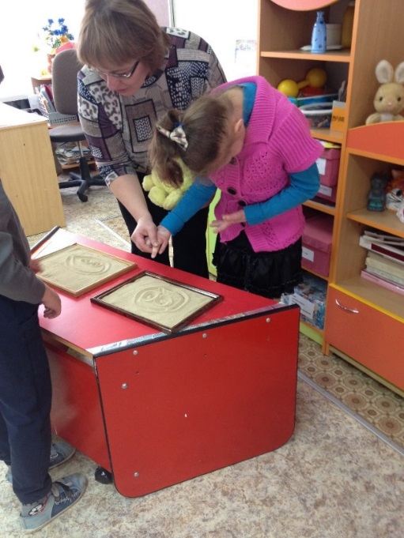
- Формировать опыт соблюдения правил техники безопасности при проведении экспериментов. Экспериментальная работа вызывает у ребенка интерес к исследованию природы, развивает внимание, память, тактильное, зрительное и слуховое восприятие, мыслительные операции (анализ, синтез, классификацию, обобщение), речь, дыхание, стимулирует познавательную активность и любознательность, активизирует восприятие учебного материала по всем предметам.
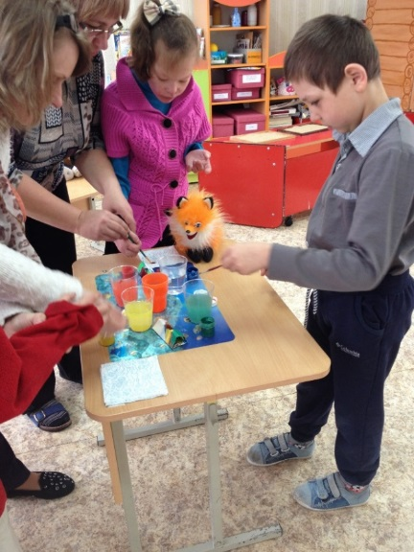
Нам интересны экспериментирования с водой и песком,

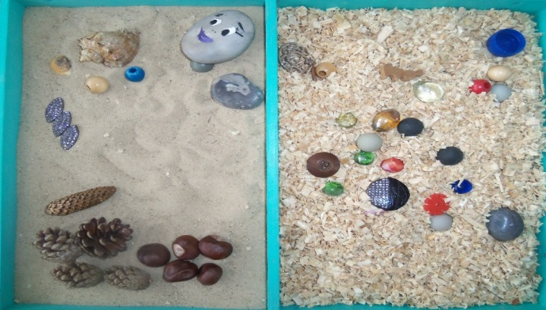

опыты с природным и бросовым материалом.

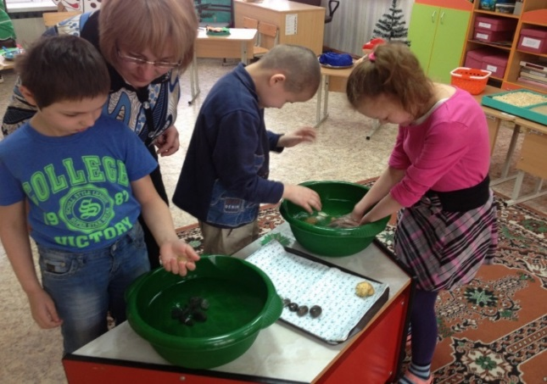

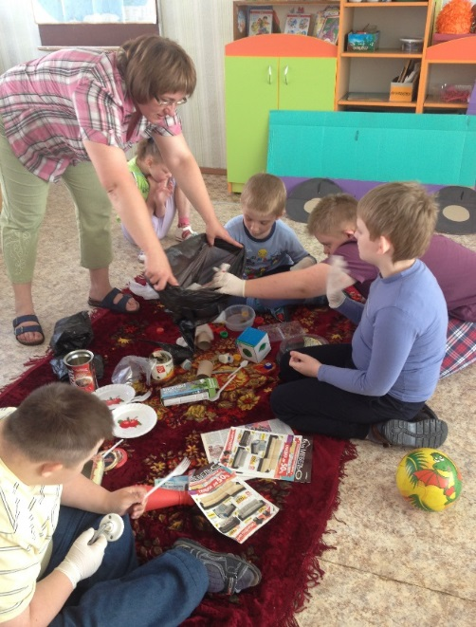

Мы пытаемся понять, почему что-то тонет, а что-то плавает, что-то намокает, что-то летает. Проведение экспериментов помогает увидеть внешние сходства и различия предметов, определить физические состояния веществ.
Для проведения опытов не обязательны специальные условия и оборудование. Поэтому экспериментировать можно и дома, главное- заметить, не пройти мимо и не побояться.

Попробуйте, и вам тоже понравится!

Источники:
https://nsportal.ru/elena-nikolaevna-kopaeva
https://nsportal.ru/levchenko-veronika-aleksandrovna

